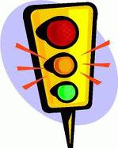
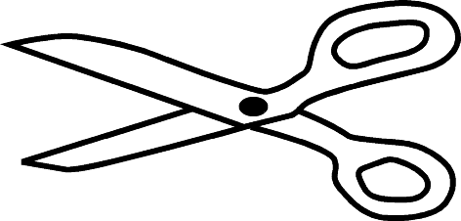
נָ
נָ

נַ
נְ


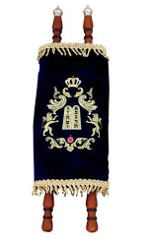

נ
ן
ן

ן

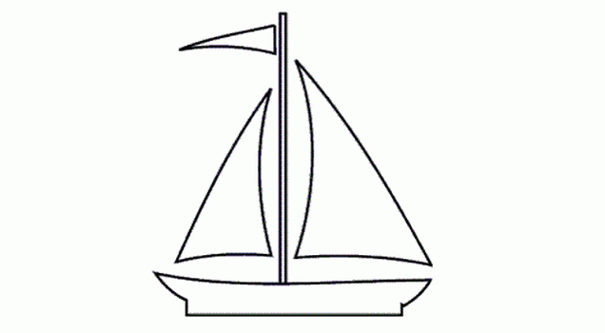


ן

נַה
נַה

נָה

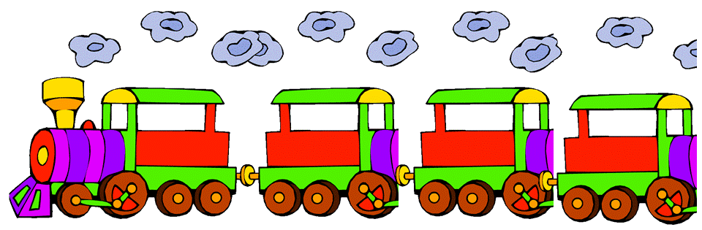


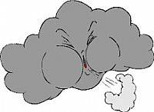
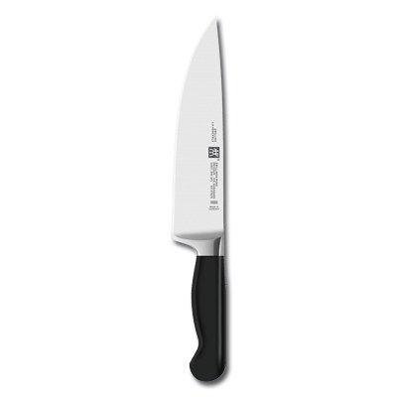
רָ
רָ

רַ
רַ

רְ

רְ

ר
ר

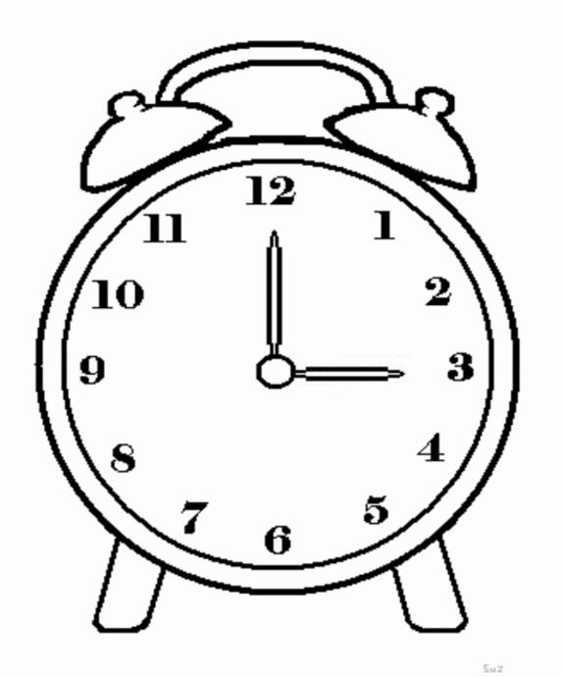


רָה

רָה

רַה

רַה


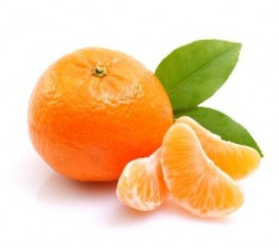

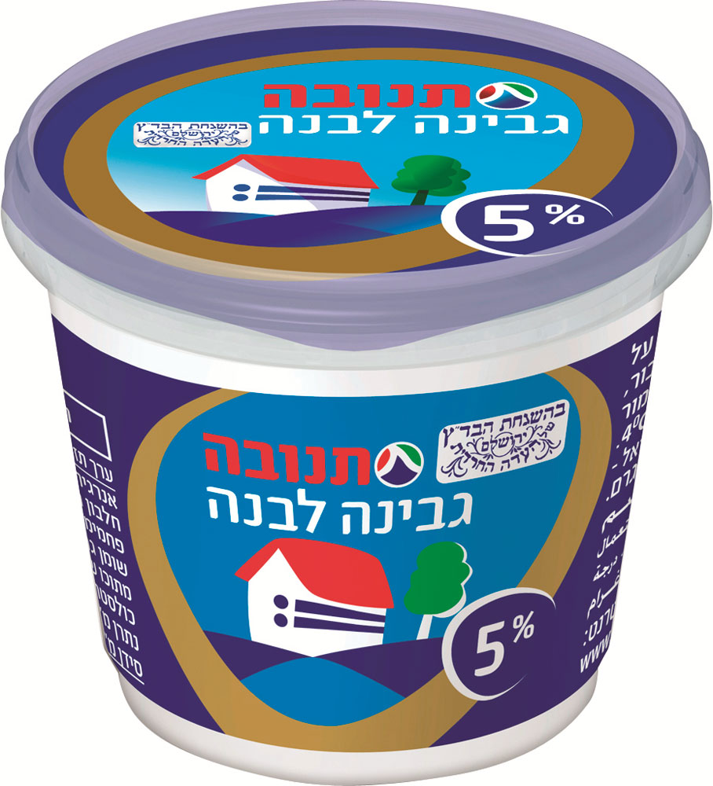

דומינו- איזה צליל בי מסתתר? מטרת המשחק: לסיים ראשון את הכרטיסים שבידך.
מהלך המשחק: מסדרים ערימת כרטיסים. מחלקים לכל אחד 4 כרטיסים בתור התחלה, פותחים כרטיס על השולחן וכל אחד בתורו יכול להניח כרטיס שיש בו צליל ליד תמונה שצליל זה מופיע בה או להיפך. אם אין בידו כרטיס מתאים, לוקחים מהקופה. לא לשכוח שצליל עם ה שותקת או ן מתאים לתמונה רק כאשר הצליל מופיע בסוף. יש כמה תמונות שמתאימים להם כמה צלילים.
שימו לב! משחק זה דורש חלוקה לצלילים, כיון שישנן תמונות שהצליל קיים בהן אך אינו הצליל הראשון במילה,(לדוגמא במילה מספרַים.) פיתוח מיומנות זו הוא בסיס חיוני לכתיבה עצמאית בהמשך.
דומינו- איזה צליל בי מסתתר? מטרת המשחק: לסיים ראשון את הכרטיסים שבידך.
מהלך המשחק: מסדרים ערימת כרטיסים. מחלקים לכל אחד 4 כרטיסים בתור התחלה, פותחים כרטיס על השולחן וכל אחד בתורו יכול להניח כרטיס שיש בו צליל ליד תמונה שצליל זה מופיע בה או להיפך. אם אין בידו כרטיס מתאים, לוקחים מהקופה. לא לשכוח שצליל עם ה שותקת או ן מתאים לתמונה רק כאשר הצליל מופיע בסוף. יש כמה תמונות שמתאימים להם כמה צלילים.
שימו לב! משחק זה דורש חלוקה לצלילים, כיון שישנן תמונות שהצליל קיים בהן אך אינו הצליל הראשון במילה,(לדוגמא במילה מספרַים.) פיתוח מיומנות זו הוא בסיס חיוני לכתיבה עצמאית בהמשך.

דומינו- איזה צליל בי מסתתר? מטרת המשחק: לסיים ראשון את הכרטיסים שבידך.
מהלך המשחק: מסדרים ערימת כרטיסים. מחלקים לכל אחד 4 כרטיסים בתור התחלה, פותחים כרטיס על השולחן וכל אחד בתורו יכול להניח כרטיס שיש בו צליל ליד תמונה שצליל זה מופיע בה או להיפך. אם אין בידו כרטיס מתאים, לוקחים מהקופה. לא לשכוח שצליל עם ה שותקת או ן מתאים לתמונה רק כאשר הצליל מופיע בסוף. יש כמה תמונות שמתאימים להם כמה צלילים.
שימו לב! משחק זה דורש חלוקה לצלילים, כיון שישנן תמונות שהצליל קיים בהן אך אינו הצליל הראשון במילה,(לדוגמא במילה מספרַים.) פיתוח מיומנות זו הוא בסיס חיוני לכתיבה עצמאית בהמשך.
דומינו- איזה צליל בי מסתתר? מטרת המשחק: לסיים ראשון את הכרטיסים שבידך.
מהלך המשחק: מסדרים ערימת כרטיסים. מחלקים לכל אחד 4 כרטיסים בתור התחלה, פותחים כרטיס על השולחן וכל אחד בתורו יכול להניח כרטיס שיש בו צליל ליד תמונה שצליל זה מופיע בה או להיפך. אם אין בידו כרטיס מתאים, לוקחים מהקופה. לא לשכוח שצליל עם ה שותקת או ן מתאים לתמונה רק כאשר הצליל מופיע בסוף. יש כמה תמונות שמתאימים להם כמה צלילים.
שימו לב! משחק זה דורש חלוקה לצלילים, כיון שישנן תמונות שהצליל קיים בהן אך אינו הצליל הראשון במילה,(לדוגמא במילה מספרַים.) פיתוח מיומנות זו הוא בסיס חיוני לכתיבה עצמאית בהמשך.
דומינו- איזה צליל בי מסתתר? מטרת המשחק: לסיים ראשון את הכרטיסים שבידך.
מהלך המשחק: מסדרים ערימת כרטיסים. מחלקים לכל אחד 4 כרטיסים בתור התחלה, פותחים כרטיס על השולחן וכל אחד בתורו יכול להניח כרטיס שיש בו צליל ליד תמונה שצליל זה מופיע בה או להיפך. אם אין בידו כרטיס מתאים, לוקחים מהקופה. לא לשכוח שצליל עם ה שותקת או ן מתאים לתמונה רק כאשר הצליל מופיע בסוף. יש כמה תמונות שמתאימים להם כמה צלילים.
שימו לב! משחק זה דורש חלוקה לצלילים, כיון שישנן תמונות שהצליל קיים בהן אך אינו הצליל הראשון במילה,(לדוגמא במילה מספרַים.) פיתוח מיומנות זו הוא בסיס חיוני לכתיבה עצמאית בהמשך.
דומינו- איזה צליל בי מסתתר? מטרת המשחק: לסיים ראשון את הכרטיסים שבידך.
מהלך המשחק: מסדרים ערימת כרטיסים. מחלקים לכל אחד 4 כרטיסים בתור התחלה, פותחים כרטיס על השולחן וכל אחד בתורו יכול להניח כרטיס שיש בו צליל ליד תמונה שצליל זה מופיע בה או להיפך. אם אין בידו כרטיס מתאים, לוקחים מהקופה. לא לשכוח שצליל עם ה שותקת או ן מתאים לתמונה רק כאשר הצליל מופיע בסוף. יש כמה תמונות שמתאימים להם כמה צלילים.
שימו לב! משחק זה דורש חלוקה לצלילים, כיון שישנן תמונות שהצליל קיים בהן אך אינו הצליל הראשון במילה,(לדוגמא במילה מספרַים.) פיתוח מיומנות זו הוא בסיס חיוני לכתיבה עצמאית בהמשך.

